少儿国学课程构建与实践研究
中期评估报告
— 常州市新北区龙虎塘第二实验小学课题组—
执笔者：许华章 徐佳
2018年8月，许华章校长和徐佳老师共同主持的“少儿国学课程构建与实践研究”课题，被批准立项为常州市教育科学“十三五”规划课题。2019年3月进行了开题论证，同年8月，我们又成功申报成为江苏省特色文化建设工程项目，并在10月份进行了答辩。
一、基本情况
（一）意义与价值
1.基于国内外和校内研究现状
关于少儿国学的研究，研究者主要从教育学领域对少儿国学的特点和价值,以及国学经典和学校课程的相关研究进行分析。纵观现有的有关校本化国学课程方面的研究，在以下几个方面存在问题：对少儿国学课程怎样进行系列化设计、课程实施中教学策略如何、对学生和教师在国学课程中该怎样实施全面的评价等。我校在贯彻“诗意”办学理念下，十多年来都致力于将国学经典融入校本课程，并梳理出有借鉴意义的理论成果，如“国学经典、审美素养、校本课程”等相关理论，为本课题的后续研究奠定理论基础。
基于此，拟提出《少儿国学课程构建与实践研究》课题，聚焦少儿国学课程体系的建构及其实施路径，通过计划——行动——观察——反思——再计划，循环向上的方式，总结出具体实践经验成果，力求能对校本课程资源有丰富的补充。
2.促进学生成长发展的需要
在国学经典学习过程中，培养少儿爱国主义、集体主义、社会主义思想道德和健康的审美情趣，发展个性；培养创新精神和合作精神，逐步形成积极的人生态度和正确的世界观、价值观；强化民族认同感，增强爱国热情，培养家国情怀。
鼓励学生接触国学经典，就是与圣贤为友、与经典同行，能够让学生在国学校本课程的学习中做到“美心美文，嘉言懿行”。用国学经典中的优秀思想滋养学生的成长，使学校成为书香校园、精神家园、和谐乐园。在接触国学经典的过程中增大学生的识字量，扩大学生的阅读量，促进《课程标准》关于课外阅读任务的落实。学生在教师讲授过程中感受文言精华，奠定语文基础，在记忆的黄金时代增加经典储备，从而打下语文水平的厚实功底。
3.提升教师专业成长发展的需要
（1）培养科研骨干队伍的需要
科研骨干队伍的建设，是促进学校教科研发展的重要标志，也是科研工作顺利展开的前提条件。建设一支适应新课程改革需要的科研队伍，需要在课题的研究过程中培养科研骨干。因此，我们及时抓住课题研究这一契机，通过校本培训和课题研究相结合的方式，培养出一支具有创新意识、教学能力扎实、教学水平高超的研究型骨干教师队伍。
- 解决教师发展危机的需要
我校部分教师已经历练了一个区级课题、一个校级课题，同时已经参与了一个省级课题的研究，在专业成长上迈出了坚实的步伐。但很多教师出现了专业发展的危机：年轻教师的无所适从、成熟教师的原地踏步、骨干教师的高原瓶颈……教师的教学风格难以形成。为了让教师解决这些危机，稳步顺利地获得发展，必须进行行动研究，通过课题引领，促进教师对自己的教育实践进行有效的探究与反思，增强教师们专业发展的信心。
4.丰实我校校本课程的需要
前期在我校校本实施的过程中，少儿国学课程作为我校校本课程的一大特色已初具成型。为了使我校校本课程的特色更加完备、充实，特色更加彰显，必须更加深入和全面地研究少儿国学课程。因此我们将继续开发、挖掘源远流长的少儿国学资源，对“少儿国学”校本课程进行整体顶层设计，研制学校“少儿国学”校本课程规划，进一步完善我校“少儿国学”校本课程的整体架构。对“少儿国学”校本课程规划中的各个版块（如纲要、体系等）进行实施细则研究。对集中体现“少儿国学”特色的课程纲要及学材进行研制，进一步将其课程化。让国学经典渗透校本课程，形成我校校本课程的“诗意”特色，真正润泽师生身心，传承国学经典。
【理论意义】通过该课题的研究，构建适合本校实际的，有利于促进师生共成长的国学课程体系，进一步丰富我校校本课程资源的开发、组织、指导和评价策略经验。
【实践意义】通过此课题的研究，培养少儿爱国主义、集体主义、社会主义思想道德和健康的审美情趣，发展个性；培养创新精神和合作精神，逐步形成积极的人生态度和正确的世界观、价值观；强化民族认同感，增强爱国热情，培养家国情怀。使参与此课题研究的教师提高课堂教学效率，提升科研能力，促进专业成长。使我校的校本课程资源更加丰富，更具特色，从而彰显办学特色。

（二）概念与界定
1.“少儿国学”：是以促进少年儿童诗意成长为目标而进行的相关经典诗文和中华优秀传统文化教育教学。
2.“少儿国学课程构建”：以促进少年儿童诗意成长为目标，以经典诗文中适合小学生学习的相关诗词曲赋、经学典章、蒙学等内容进行编排设计，对课程顶层设计、实施路径、学习方式、评价等方面进行整体性建设。

（三）研究目标
1.构建少儿国学课程体系，实现学校“诗意教育”的办学目标，提升办学品质。
2.研究少儿国学课程的具体实施策略，打造“经典、愉悦、生长”的少儿国学课程，形成“少儿国学”课程实施与评价的体系。
3.培育一批具有中国文化基因的新少年，加大少年儿童对优秀传统文化知识的习得,掌握有效的学习方法,培养优秀传统文化审美情趣、学习兴趣和正确的世界观、价值观。

（四）研究内容
1.关于“少儿国学”校本课程现状的分析。
（1）对“少儿国学”校本课程建设相关的理论成果梳理。
将梳理近十年的和“少儿国学”校本课程建设相关的理论成果梳理，如“国学经典、审美素养、校本课程”等相关理论，为本课题的后续研究奠定理论基础。
（2）学校研究及实施“少儿国学”校本课程的现状调查。
近几年，许华章主持过“常州市少儿国学课程基地”申报、建设工作，引领了“少儿国学”校本课程的建设方向，在课堂、教师、学生、评价方面取得了丰硕成果。后期通过调查确立根据诗意特质形成相应的课程体系及实践研究方向。
2.少儿国学课程体系建构的研究。
（1）对“少儿国学”校本课程进行整体顶层设计，研制学校“少儿国学”校本课程规划，进一步完善我校“少儿国学”校本课程的整体架构。
（2）对“少儿国学”校本课程规划中的各个版块（如纲要、体系等）进行实施细则研究。
（3）对集中体现“少儿国学”特色的课程纲要及学材进行研制，进一步将其课程化。
3.少儿国学实施路径研究。
关于国家课程校本化实施：一是在语文教材中国学经典教学内容的教学过程中强调传统美学育人元素，体现“灵动、情趣、向美”的特质。这项研究我们计划以我校《诗意课堂规程》研制与实施来落实。二是国家课程校本化实施，通过开发具有诗意特质的少儿国学教学内容拓展来实施，根据少年儿童学习特点对诗词曲赋、经学典章、蒙学、名篇名著等内容进行编排设计，研发出“少儿国学”系列教材、学材、课外读本。校本课程实施通过开发的“少儿国学”校本课程实施规程，从实施原则、教学策略、课时配置、选修必修结合、师资安排等方面进行探索。
可供孩子自由选择自主体验的少儿国学特色课程是满足学生多样化、个性化需求的“私人定制”课程。是基于国学相关内容，结合传统学习方式，综合运用各种资源供学生探究实践，自主体验而设置。少儿国学特色课程每周一节，在校本课规定时间进行。
4.“少儿国学课程”的评价研究。
学评结合，以评促学，更新评价观，让评价能真正起到促进学生学习国学的作用。
由教师单独评价发展为多方评价，让学生、家长、社会共同参与到国学教育的评价中来。
由单一横向评价发展为“纵、横”双向评价。评价不仅需要横向比较，找到学生在学习群体中的“定位”，更多的需要让学生感受到自己的纵向成长，是孩子不同层面的自我展示。由考核式评价发展为以“畅享成长”理念的激励式评价，使每个人都能获得不同的“成功”。
二、过程与方法
（一）研究思路
本课题的总体思路及框架主要由如下五个部分构成，在归纳整理国内外少儿国学课程研究成果以及现状的基础上，制定“少儿国学课程建构及实践研究”方案。同时，进行“课程体系”、“课程实施与评价”和“特色场馆、平台、资源建设”的研究推进，形成“少儿国学”课程实施与评价的体系。最后，实现“少儿国学” 课程整体育人价值。
图1：课题研究总体思路
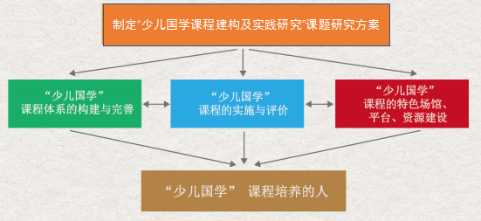
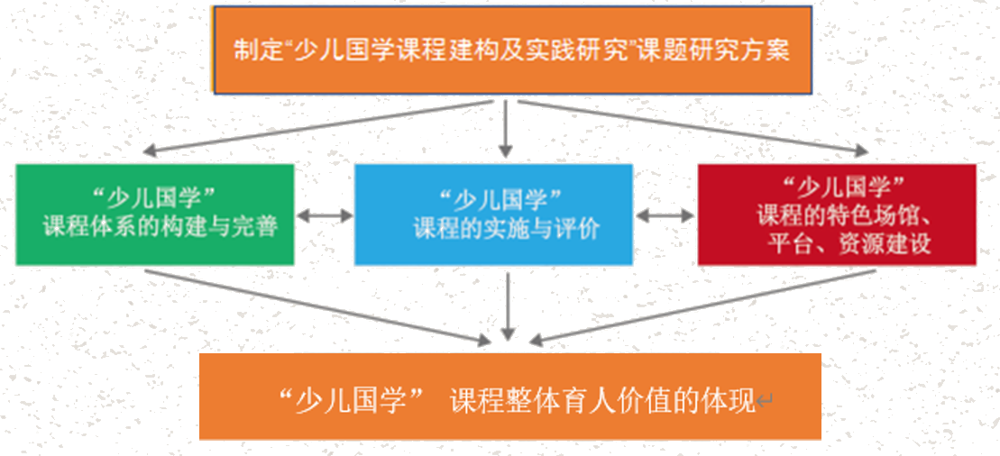

（二）研究历程的概述
1.第一阶段——启动课题（2018年5月~2019月3月）
（1）确定成员，成立课题组，确立相关的管理制度。
（2）了解“少儿国学”校本课程研究的现状，梳理问题，原因分析，认识本课题的研究价值。
（3）确定课题研究方案，制定目标。
（4）进行开题论证，进一步修改课题实施方案。
2.第二阶段——实施课题（2019年3月至今）
（1）对目前少儿国学课程研究成果现状进行调研与梳理，完成文献综述。
（2）“少儿国学”校本课程进行整体顶层设计，研制学校“少儿国学”校本课程规程，进一步完善我校“少儿国学”校本课程的整体架构；提出实施和评价的相关建议。
（3）基于学情，精心开发和实施校本课程。
（4）做好研究资料的归类及整理工作，完成课题中期评估。

（三）节点事件的回顾
1.开题：2019年3月，精心筹备开题活动。我们课题组教师自课题申报后成立了课题研究小组，课题组成员精心设计课题研究方案，2019年3月12日在龙虎塘实验小学进行开题论证。专家建议本课题研究内容需重新梳理，具体内容、课程体系建构、课程实施、课程评价以及如何创新要讲清楚。
2.项目：2019年8月，“少儿国学课程构建及实践探索”项目被评为省级小学特色文化建设工程项目并于10月份参加答辩。
3.场馆：2019年9月，随龙虎塘二实小的落成，少儿国学的场馆也已建成。由于课题主持人工作单位变动，“少儿国学课程构建及实践探索”课题单位也变更为龙虎塘第二实验小学。
4.专著：2019年10月，课题主持人许华章的《经典诗文“玩”中学》专著正式出版。
三、内容的展开
围绕课题研究目标内容，我们先进行了文献查阅，了解了国内外研究动态，明确了从“少儿国学”校本课程建构和实施的文献、现状、设计策略、教学策略和评价等几方面着手研究。
（一）少儿国学课程文献综述
我们通过知网，查阅了关于“少儿国学课程”和“少儿国学课程的实践”的相关文献，进行了数据整理，形成了研究综述。
1.文献分析
（1）少儿国学相关校本课程开发背景及其实施的相关研究
国学是中华文明的根源和灵魂，国学经典是传承中华文明、弘扬民族精神和培养爱国情怀的重要载体。党的十八大以来，习近平总书记就在多次会议和重要场合反复强调传承传统文化和国学的重要意义。十九大报告中，更是强调要深入挖掘中华优秀传统文化蕴含的思想观念、人文精神、道德规范，让中华文化展现出永久魅力和时代风采。
国学经典的传承也受到了教育界的普遍重视。2014年教育部发布了《完善中华优秀传统文化教育指导纲要》。《纲要》对于推进大中小学中华优秀传统文化教育的原则、内容和方式等展开了多方面的指导。同年，教育部提出将《四书五经》等国学经典重新纳入孩子们的课本，并规定其在德育、语文新教材内容中50%以上的比重。
在国家政策的指引下，国学、传统文化校本课程开发也在全国各地如火如茶的展开了。一方面越来越多的学校在国学经典传承方面做出大量的努力，另一方面很多学校仍然存在着国学校本课程开发“经验主义”的倾向。
- 少儿国学校本课程开发对传承文化的价值研究
少儿国学课程的开发具有传承传统文化的价值。国学作为我国优秀传统民族文化的一部分,蕴含着丰富的民族伦理道德文化,对少儿国学课程的开发和利用,是对民族文化传承的一种有效重要的途径。
- 少儿国学校本课程实施对学生能力发展的研究
少儿国学课程是依托已有的情境化课程以及国学诗意化教学的理论和实践成果，在国学经典学习过程中，培养少儿爱国主义、集体主义、社会主义思想道德和健康的审美情趣，发展个性；培养创新精神和合作精神，逐步形成积极的人生态度和正确的世界观、价值观；强化民族认同感，增强爱国热情，培养家国情怀。更强调唤醒孩子们对于世界、对于自然、对于身边人和物的好奇心和感知力，增强他们的国学“幸福力”。
（2）少儿国学教育融入小学课程的相关研究
许多学者从“意义与目标”、“内容与特征”、“问题与策略”三维度、就少儿国学课程融入小学课程进行了研究，相关内容综述如下：
①少儿国学教育融入小学课程的意义与目标
随着国学热的持续升温，将国学教育融入小学语文课程的呼声愈来愈高。就国学融入小学语文教育教学的意义来看，王新军指出，开展国学经典教育有如下意义：提升学生的文化素养，提升语文语感，多识汉字；陶冶学生的道德情操，国学经典中有关“仁义礼智信”的故事可以提升学生的思想品德；优化学生的文学环境，信息大爆炸时代学生易受不良文化腐蚀，诵读国学经典可改良学习环境。赵莲则指出，国学经典融入小学课程可助益传统文化学习、可让学生感受语文之美、可丰富学生语文学习素材。
②少儿国学教育融入小学课程的内容与特征
小学生年龄小，理解力有限，但记忆力却非常好。因此小学阶段国学经典的大量诵读是十分必要、也是十分有益的。就目前国学课程融入小学教育的实际内容来看，肖利指出，现阶段我国小学国学教育主要围绕三方面展开：一是以《三字经》、《弟子规》为代表的适合小学低年级学生学习的“蒙学”；二是以唐诗宋词、散文为代表的适合小学中年级学生学习的“集类”国学；三是以《四书五经》为代表的适合小学高年级学生学习的“经”、“子”学。根据少儿学习特点，莫根慧指出少儿国学教育有如下特征：一是启蒙性，少儿国学教育须图文并茂，启发性强，让学生接受好的汉语文学的熏陶；二是趣味性，少儿国学教育要充分考虑学生的接受能力，通过一些精美生动的插图，提升学生学习的兴趣；三是渐进性，少儿国学教育需充分考虑学生的接受能力，做到由易到难、由慢到快、循序渐进。
③少儿国学教育融入小学课程的问题与策略
就少儿国学教育在小学语文教育教学实践中存在的问题来看，严平认为有三大问题：一是师资力量匮乏，教师水平参差不齐；二是缺乏针对性强的教材，教学内容混乱；三是学生学习积极性差，教学方式过于机械化。针对这些问题，一些学者提出了有效的解决策略。肖利和严平共同指出，首先必须加强师资培训，小学可与师范高校合作，将经典国学教育纳入小学教师培训内容；其次是进一步规范教育内容，去粗取精，从“培德”、“启智”与“育美”三角度提升经典教育内容；最后是加强校际交流，多学习借鉴名校经验。王新军等学者还特别指出诵读方式在少儿国学教育融入小学课程中的重大实践价值，可灵活运用各种形式，让学生在竞赛中诵读，在游戏中诵读，增强学习的热情与效果。
（3）少儿国学课程构建的相关研究
有学者对构建少儿国学课程等方面的问题进行了系统研究。许凤英认为，少儿国学课程建构要建立校本课程，打造特色课程。要把国学课程的内容设置与各年龄段的学生学习兴趣与学习特点结合起来。要把理论课程与实践课程结合起来，特别是把突破课堂教学的限制，把地方优秀传统文化融入国学课程建构。石建宇指出，少儿国学课程建构要让国学经典“入手”、“入脑”、“入心”，把国学的内容与思想精髓渗透到孩子的心灵深处，让课程学习不沦为简单的知识传授，而是思想与心灵的碰撞与相互启迪，既是师生、生生之间的，也是古人与今人、传统与现代之间的。另外，李淑君认为，少儿国学课程建构要遵循“温故”、“知新”、“致用”三阶段进阶模式，让学生学以致用，活学活用，知行合一。
2.总结提炼
从已有的文献可以发现，目前对少儿国学融入小学语文教育教学方面的研究，取得了一定的研究成果。无论是在理论方面，还是在实践方面，与过去相比都有了很大的提高。特别是对存在问题的分析，十分精准；对教育特点的把握，十分到位；对实践策略的思考，十分有针对性。这些成果将丰富、指导我们接下来的少儿国学课程构建与教育教学实践。

（二）少儿国学课程校本化实施现状分析研究
研究初期，课题组成员经过初步调查，精心研制了调查问卷，围绕少儿国学课程在教学设计系列化开发、教学策略和评价体系的构建等方面展开，设计了针对系列化开发的问题；针对低中高各年龄段学生自主学习的问题；针对教师有效指导的介入时机的问题以及针对评价的问题等，共设计了10道问题。根据我们的调查，抽取了30名教师进行了调查问卷的发放，回收率达100%，有效卷达100%。同时我们对收集到的30份问卷进行了数据统计。
1.少儿国学方案设计零散、无衔接
调查发现，教师们开发与编撰少儿国学的方案呈点状，设计零散、无衔接。没有系列化设计的思考。90%的教师首先在观念上对少儿国学课程进行系列化设计不够重视，6%的教师对是否进行系列化设计持无所谓的态度。她们认为“完成学科课程是学生在校的主要任务，校本课程只是拓展课程，且教学时间紧迫，没必要花费太多时间”。在课程设计时，超过九成的教师从未对课程方案进行过系列化设计。只有1.2%的教师曾经努力地对课程方案进行过系列化设计，因为她们认为，“课程的多样化在不同的学龄阶段有着不同的育人价值”，但她们遇到的困难有很多，高达90.5%的教师充满了困惑。99.3%的教师因能力有限，不会对少儿国学方案进行系列化设计。教师们反映，相关可供借鉴参考的文献较少。可见，教师进行国学系列化设计的意识不强，困惑重重，措施不力。
表1：教师对少儿国学课程方案系列化设计调查
少儿国学方案系列化设计的必要性 | 有必要 | 无所谓 | 没必要
少儿国学方案系列化设计的必要性 | 10% | 6% | 84%
少儿国学方案系列化设计情况 | 每个课程系列化设计 | 曾对课程系列化设计 | 从未系列化设计
少儿国学方案系列化设计情况 | 0.36% | 1.2% | 98.44%
2.学生认知不足，被动参与度高，课程趣味性不足
学生对少儿国学课程的认知绝大多数停留在校本教材《童声古韵》和校本课程《大国学小课堂》上。古诗词距离学生生活远，学习难度比较大，大多数学生有畏难情绪，不愿意主动参与学习。课堂教学方式比较单一，讲解多于活动，对于中低年级的学生来说，趣味性不足。根据前期调查与课堂教学观察发现，在开展教学时，无论是哪个学龄段，七成以上呈被动状态，被教师“牵着鼻子走”。学生互动参与度方面，也是被动安排占多，缺少自主活动和思维空间，学生的个性与创造思维培养缺失。
表2：国学课程学生学习方式调查
自主学习 |  |  | 被动学习
年段 | 平均时间/分 | 人数% | 年段 | 平均时间/分 | 人数%
低段 | 2 | 11.33% | 低段 | 18 | 88.67%
中段 | 3 | 20.8% | 中段 | 17 | 79．2%
高段 | 5 | 25% | 高段 | 15 | 75%
3.教师的有效指导效率低，专业化引领不足
由于本校教师队伍年轻化，刚入职的教师对于少儿国学课程体系认识模糊，即便是有教学经验的老师对于一些特定的课程也不能独立完全开展，还要依赖于外聘专家的指导。除此之外，教师在课程方面的专业化研究也不够深入，比如说常州吟诵、古诗创作课程，开展这类课程的老师均是半路出家，边学习边指导教学。因此，教师在展开教学时对学生的有效指导不足，指导的策略也较为单一，更多地侧重于示范讲解。根据教师自评数据采集发现，有95%的教师采用示范讲解式指导法，只有10%的教师采用启发式，无指导现象也达到了30%。学生在课堂上呈现的资源，多数教师捕捉度不够，有效介入与点拨提升力度不足。
4.少儿国学课程评价体系不健全，方式单一
从调查中发现，构建少儿国学课程完整体系的教师只占1.92%。更多的教师只注重结果性评价而忽视过程性评价，只注重他评而忽视自评，只注重质性评价而忽视量化评价。由此可见，评价方式单一的教师较多，构建完整的评价体系情况较差。

（三）构建和完善“少儿国学”的课程体系
1.基于“少儿国学”课程总目标，完善年段目标
项目组开展了关于“少儿国学”校本课程现状的研究。对“少儿国学”课程的育人价值进行深入研究，形成明确、科学的培养目标。
学段 | 培养兴趣 | 善于表达 | 乐于探究 | 背诵积累 | 创作运用
第一学段（一、二年级） | 激发和培养学习国学经典的兴趣，每天坚持进行诗词、蒙学的诵读； | 用自己喜爱的方式表达对诗词、蒙学的理解； |  | 背诵优秀诗词40首及适量蒙学作品。 | 尝试儿童诗歌的创作。
第二学段（三、四年级） | 培养诵读乐趣，在诗词曲赋、经学典章的学习中积累自己喜欢的词句； | 对照自己的生活经验，乐于运用在诗词曲赋、经学典章诵读中学到的词句，将自己的体悟清晰地表达出来； | 对诗词曲赋、经学典章感兴趣的相关内容（如作者生平事迹、创作背景等）做一定的研究，并乐于与人交流研究成果； | 背诵优秀诗词曲赋60首及适量经学典章作品； | 了解诗词曲赋的韵律常识，掌握并运用到自己的诗文创作中，每学年创作不少于4首。
第三学段（五、六年级） | 保持对学习诗词曲赋、经学典章的兴趣，养成收藏国学经典资料的习惯； | 在正确解读经典的过程中，自觉吸纳中华文化中的精髓，具有一定的知识综合运用及表达能力； | 能对诗词曲赋、经学典章的某些内容提出疑问、质疑，培养批判性思维； | 背诵优秀诗词曲赋80首及适量经学典章作品； | 能将经典词句灵活运用在习作中，乐于参与诗文创作的实践活动。每月设定一个主题进行创作，要求每人每学年不少于8首。
2.完善“少儿国学”的课程体系
在确定《少儿国学》的总体目标及年段目标基础上，我们进行课程的顶层设计，研制学校“少儿国学” 课程框架，进一步完善我校“少儿国学”课程体系的整体架构。
图2：“少儿国学”课程体系的整体架构
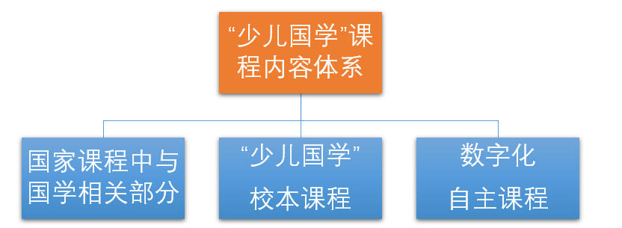
3.构建“少儿国学”校本课程
根据国学相关学习内容及培养对象的不同，结合特有的学习方式，综合运用各种资源供学生探究实践，满足学生多样化、个性化需求，我们开发了“少儿国学课程群”。
①全员参与的必修课程。每周两节，每节20分钟。一是开设每周一节的《童声古韵》课程，拓展学生的经典诗文内容；二是每周五的创作诗、吟诵、小课堂大国学特色课程。
表3：“小课堂大国学”课程安排表
具体时间：每周五中午11：50-12：10
 | 中秋节 | 第三周（9.20）  创作诗讲座（程杨） | 第四周（9.27）  常州吟诵（周菲）
国庆节 | 第六周（10.11）  蒙学精粹（朱莉萍） | 第七周（10.18）  创作诗讲座（程杨） | 第八周（10.25）  常州吟诵（周菲）
第九周（11.1）  蒙学精粹（金超） | 第十周（11.8）  古文赏析（朱柯侠） | 十一周（11.15）  创作诗讲座（程杨） | 十二周（11.22）  常州吟诵（周菲）
十三周（11.29）  蒙学精粹（黄汝群） | 十四周（12.6）  常州吟诵（许阳） | 十五周（12.13）  创作诗讲座（程杨） | 十六周（12.20）  常州吟诵（周菲）
十七周（12.27）
创作诗交流（程杨）
②自主选择的选修课程。每周一下午第三节，全校进行走班化的校本课程，由学生自主选择，我们创设了多样化的国学相关选修课程。
“馨竹诗联社”创作课程。以学习诗词对联创作为载体，体验中国传统文化表达方式和孩子已有经验的的融通和互动，促进学生获得新体验。
国家非遗“常州吟诵”课程。承传统诗文学习方式，通过“诵读”“吟咏”等方式，引导学生掌握经典诗文学习方法，培养传统文化审美情趣。
“诗词创意盆景”课程。是中国诗词意境美与盆景制作的结合，是一个综合性、创造性学习的课程，培养学生创造美、审美的高雅情趣。
“蒙学精选”课程与“古文赏析”课程。是针对低年段与中高年段不同学生群体开设的两个课程，让学生以轻松愉悦的方式与经典“触碰”。
“国学融合”课程。如“篆刻”“刻纸”“扇面画”“戏曲”等课程，结合传统文化、经典诗文内容，让孩子在课程里培养诗意情怀。是国学内容与其它相关学科的融合，让孩子在各个自己喜爱的、有特长的领域进行国学学习。
4.打造自助学习的网络课程。
为了满足学生进行国学内容自我主题学习的需求，我们在研发《小课堂大国学》、《国学冲浪》、《畅游诗词园》等主题国学数字化菜单课程，旨在通过“学校特色文化网”、“微信公众号”“少儿国学主题学习APP”，可供学生进行网络自助学习。同时将开发更多的网络平台与资源供学生选择、自主学习。

（四）“少儿国学”课程教学策略研究
在“少儿国学”课程中，我们发挥少年儿童的主观能动性，让孩子用喜欢的方式学国学，这是在实践中不断深入研究的。在实际的学习过程中，我们构建了“诵、吟、唱、演、讲（写）、画、创作、合作探究”等多个国学学习方法模块，让孩子自由选择并自主进行组合式学习，让孩子在“玩”中学。
1.营造“玩”经典诗文的氛围
我们努力为学生营造良好的“玩”诗文的诗意环境。我们在校园文化建设及文化布置上以经典诗文为核心，遵循“文、雅、序、活”四要素，推动诗意校园的整体化成。文，即国文之精妙、文人之心性；雅，即高雅的品位、典雅的细节；序，即整体化单元、内容成序列；活，即释放童心、彰显童趣、挥洒童能。
2.设计“玩”经典诗文的课内外活动
少儿国学，必须放在中华优秀传统文化传承的大背景里进行，不能仅仅是语言文字的教学，更不光是阅读理解的讲解，而应该从传统文化中选择合适的“玩”的方式，让学生在“玩”中学，激发学生学习经典诗文的兴趣，点燃其成为人生一大爱好的“星火”。
（1）吟诵与咏唱
对经典诗文的学习，今天的学习方式以朗读背诵为主，但古时更多的是吟诵的方式。经典诗文是汉语言的文字、音韵、训诂的集成。吟诵，能同时完成“三者合一”，是一种比较高效的学习方式。今天的经典诗文课堂教学中，在让学生字正腔圆地朗读后，教师可以用“平长仄短、平轻仄重、平直仄曲、人声促”的规则来诵读，还可以播放与各地地方文化相近的“吟诵”音频让学生感受，领路经典诗文的平仄韵律之“美”。在理解经典诗文的内涵时，教师也可当场吟诵或找到该诗文的吟诵作品进品鉴，可以让学生比较直观地感受其神韵。同时也鼓励有趣的学生参加专业的吟诵学习，将吟诵真正“玩”成已的特长与爱好。“美文每有妙音”，好的诗词文章是一首美妙的乐曲。学习时，教师可以找到相匹配的音乐让学生欣赏，帮助他们理解诗文内涵；也可以让学主根据自己对经典诗文的理解寻找相应的音乐来配乐；可以鼓励学生改编诗文配乐咏唱。这种“玩”，是一神跨越了体裁、融通了感官、对经典诗文进行再创作的习方式。比如，有学生在展示研究成果时，用笛子演奏《渔舟唱晚》来表现“野渡无人舟自横”的意境，还有的参照《苔》来改编“如梦令”进行咏唱等。
（2）探究与拓展
古人讲究“文以载道”，每篇经典诗文，都是优秀统文化的宝藏。我们在教学经典诗文的同时，可以设置悬念、悬赏等方式让学生去探究诗文背后的人或事，让每篇经典诗文的选择与教学，更多起到“搭建学生与优秀传统文化桥梁”的作用。通过探究，学生掌握了更多的人文知识，再用讲述的方式展示给更多的人，唤起其他人探究的兴趣并加深对诗文的理解。比如探究《江雪》作者柳宗元时，通过分析诗人历经改革受挫、仕途失意、表女离世的打击，却不失清商孤做的一生，从而引导学生理解“孤、独、灭、绝”与“雪”的关系。
我们倡导“教一文而不局限于一文”，通过类文拓展，辅以“飞花令”方式的展示，让学生“玩”出优秀传统文化的深厚底蕴。经典诗文的特点，也适合多种拓展方式的呈现。根据最近对唐诗的大数据统计，“人、山、风、月、日、天、云、春”等关键词出现频率极高，让关键词拓展积累比较容易操作；李白、杜甫等诗人的“高产”，让同作者拓展成为可能；古人尤善“托物言志、借物抒情”，“梅、兰、竹、菊、柳、荷、松”等“植物君子”也是拓展积累常用的；此外，诸如同时代、同主题、同情感等方式也可根据不同情况进行拓展与积累。而“玩飞花令”的展示方式让学生的拓展积累有了“用武之地”，是促进与检验学习效果的最受欢迎的方式。
（3）诗词创意盆景
“玩盆景”本身是一种“雅趣”，集大千山水于方寸之间。盆景与经典诗文的解运，则是我们在探究如何让学生在“玩”中“学”经典诗文时的一个偶然。如何让经典诗文描绘的情景更加直观地呈现在学生面前？我们曾经尝试科技建模的方式，虽可以具其形，但总是觉得缺少经典诗文中独特的“意境”，直到我们寻找到“盆景”这个艺术形式。盆景之美，在于它是由具体景物制作的，却有意无意生发出的一种抽象的“意境”之美。我们专门开设的盆景与经典诗文结合的课程——中华诗词创意盆景课程，深受广大师生喜爱。它制作材料广泛，成本不高，上手的要求较低，非常适合学生“玩”。学生在制作诗词创意盆景过程中，会关注经典诗文的具体景物，迫求“形似”。但制作完成以后，整个作品依然会有与经典诗文相关的意境美的显现，散发着独特的魅力。成果展示会上，《望洞庭》《寻隐者不遇》《桃花源记》《所见》等作品，或立意高远，或形神兼备，或妙趣横生。
（4）书法与绘画
在古代文人学习中，书画也是一个重要的方面，是“亦学亦玩”的存在方式。“诗书一体”，中国的书法作品内容比较多地选择了经典诗文，同时根据不同的诗文内容进行相应表现形式、书体笔法的创作。好的书法作品文字、内容与内涵相得益彰，形神兼美。而诗词作品更是讲究“诗中有画”，通过相关的绘画作品来赏析经典诗文和根据经典诗文创作绘画作品都能加深学生对作品内容的理解。这两者无论是让学生欣赏还是鼓励他们学习创作，都是对经典诗文的又一次深度学习。
（5）仿写与创作
任何没有体验与创造的学习都是不够生动与深人的。创作尤其重要。它带来的学习成就感是独一无二的。我们开展“创作诗”指导，让学生也能“玩”一把，体验当小诗人的乐趣。所以我们在日常教学中进行简单的诗词写作人门教学，让学生学习平仄、韵律、对仗、情景交融、托物言志等常见手法，尝试进行五绝、七绝律诗及填词创作，并每月进行诗词创作作品交流与评选。学写结合，校园小诗人逐渐增多。同时，写诗的教学也能以创作促学习，让学生加深对经典诗文的理解与感悟。

（五）“少儿国学”课程评价的研究
1. 指向学生成长的评价策略
我们改变了评价观，更新了传统的评价方式。由单一横向评价发展为“纵、横”双向评价，找到学生在学习群体中的“定位”，更多的让学生感受到自己的纵向成长，是孩子不同层面的自我展示，以“畅享成长”理念的激励式评价，使每个人都能获得不同的“成功”。比如，在我们每学期的“诗意文化节”中，既有各类评比、擂台赛式的横向比较式评价，又有畅享成长卡、游戏闯关卡类纵向自我评价的活动设计，让学生们在“纵横交错”的评价活动中享受比赛的乐趣和成长的喜悦。
图3：畅享成长卡
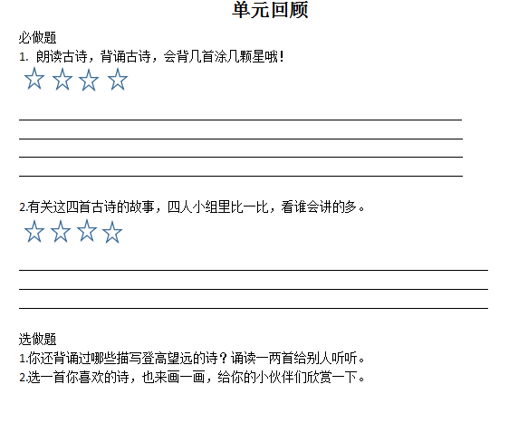
2.贴近学生生活的评价方式
学生是评价的主体，他们的感受至关重要，评价的真实性、参与度、导向性均与此有关。我们在设计评价活动时，会让学生、家长参与其中，方案设计、考核内容、考核方式都会听取他们的意见与建甚至部分评价活动就直接由他们制定。打造“诗意文化节”“国学迎新”两大节日文化课程，是展示学生传统文化知识、审美情趣、创造能力的评价活动，也是引领学生走出教室，走向实践，去参与、去思考、去评价、去分享的盛会，让孩子们来感受体验国学的魅力。
图4：评价框架
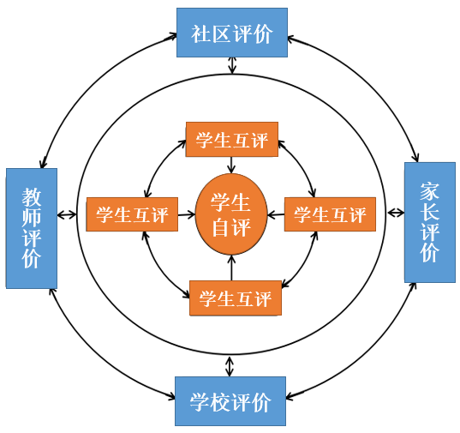
表4：“少儿国学”的评价表
单位： 时间： 评价者：
学生发展情况
评价指标 | 评价指标 | 评价等级
评价指标 | 评价指标 | 优 | 良 | 中
诵读（生生互评） | 我会读（正确、流利、有感情）
诵读（生生互评） | 我会背（看谁背得多又好）
诵读（生生互评） | 我会讲（讲一讲诗的故事）
诵读（生生互评） | 我会唱（常州话吟诵）
你最喜欢哪一个古诗？画一画
家长评价
教师评价

国学节日文化课程每学期一次，时间为一月，内容有：“我爱记诗词”擂台赛，孩子们在这里展示自己积累的经典诗文；“国学嘉年华”，用孩子们最喜欢的“灯谜”“对句”“寻宝”等形式，引领他们进行自我评价；“国学魅力舞台”，一个以国学为内容，展示学生传统才艺的平台。节日文化课程创设丰富的国学体验和展示平台，转变学生学习方式，为学生提供一个多途径、多角度获得国学知识、审美情趣体验和实践能力的舞台。
比如“迎新诗会”中的诗句采撷活动，就采用了“猜灯谜”的形式进行；而“诗句对对碰”则是采用诗句抽奖方式进行的。以上两个评价活动都是学生最喜欢的活动，他们追己出题、自己制定规则、自己担任考官，“玩”得兴高采烈。
表5：国学迎新活动评价方案
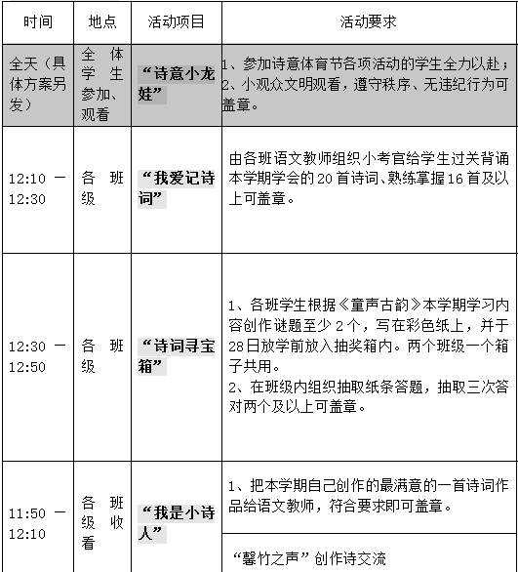
3.促进学生日常学习的综合活动
我们举行各级各类的“中华诗词大会”，但赛程与其他比赛不同：参赛选手选择自己最喜爱的经典诗文进行才艺展示，可用读、诵、吟、唱、讲、演、写、画、舞、奏等各种自己擅长的方式“秀”出才艺。一名学生连续三年参加比赛，第一次创作了一张“隶书”作品第二次创作了一幅彩铅画，画中山水空灵、孤舟横亘第三次用笛子演奏了《渔舟唱晚》，他说最大的收获就是这三年来对“野渡无人舟自横”的不同解读与演绎。抢答题目可以涵盖经典诗文的作者、背景、历史、內涵等诸多方面，而呈现方式有“短剧猜诗”“草书辨诗”“聆乐吟诗”“赏画题诗”“沙画配诗”“表情包组诗”“活字成诗”等十多种。
参赛选手如果没有对经典诗文深人的理解，仅仅靠日常读背是远远不够的。我们会根据不同年龄段的选手进行相应的创作要求，如在小学中高年级段的个人赛决赛中，我们要求创作体裁为“绝句”，主题是“诗意生活”。虽然现场创作没有出现让人惊叹的精品之作，但仍可看到平时创诗教学的成果。
我们针对全体学生开设了丰富多彩的活动，让每个人都能得到评价，并且能从评价中收获“成就感”。我们的评价活动“量”与“质”并重、背诵与其他学习方式并举、横向比较与自身纵向发展评价结合，指向“玩”的过程与“人”的成长。我们倡导学生在“玩”中学习经典诗文，去诵读，去吟咏，去歌唱，去体验，去创造……让学生没取优秀传统文化的甘霖，开启他们的心智，润泽他们的诗意人生。
四、初步成效（阶段成果）
（一）理论成效
我们课题组教师自课题申报后成立了课题研究小组，课题组成员精心设计课题研究方案，明晰了“少儿国学的构建与实践研究”的价值。一年中，我们紧紧围绕课题展开了探索和实践，加深了对“少儿国学”课程价值的理性认识，对课题研究更加有信心了：在“少儿国学”学习方式的变革下，促进学生对少儿国学的学习，为培育具有中国文化基因的新少年，加大少年儿童对优秀传统文化知识的习得,掌握有效的学习方法,培养优秀传统文化审美情趣、学习兴趣和正确的世界观、价值观奠定基础。

（二）实践成效
1.物化成果
学校的经典诗文教育教学研究蔚然成风，教师们笔耕不辍。老师们出版专著《经典诗文“玩”中学》；主编经典诗词典赋类校本教材《童声古韵》（一套三本）由江苏凤凰教育出版社出版，全国热卖，即将第三次印刷；撰写的《以“让学生喜爱的理念”教国学》《经典诗文，让孩子“玩”中学》先后发表于《教育视界》201509期和201812期；还有四十多篇“少儿国学”教育相关论文发表或获奖。
（1）系列论文集
作者 | 论文 | 发表/获奖时间 | 与课题研究的关系
许华章 | 《经典诗文，让孩子在“玩”中学》 | 2018.12《教育视界》 | 明晰了课程实施策略
许华章 | 《开发实施“少儿国学”课程的校本研究》 | 2019年第一辑《课程与教学》 | 形成了课程开发实施过程中的阶段成果
许华章 | 《小学生经典诗文学习的组织与指导》 | 2019年第二辑《课程与教学》 | 经典诗文学习策略研究
徐佳 | 《“少儿蒙学”校本课程的开发和实践研究——以<声律启蒙>为例》 | 2019.06《小学时代》 | “少儿蒙学”课程在实施和评价过程中的思考
费菊媛 | 《探究古诗词课堂中的声律美》 | 2018.12获常州市教育学会小学语文专业委员会二等奖 | 课程内容的深度解读，充分开发育人价值。
黄莺 | 《以读感知 以读促思 以读悟情 以读悟理—小学语文朗读教学研究》 | 2018.06《东方教育》 | 课程实施过程中策略的探讨
黄莺 | 《小学古诗文教学的大情境创设探索》 | 2019.11《新教育论坛》 | 课程实施过程中策略的探讨
黄汝群 | 《智慧学习环境下小学语文教学路径的创新研究》 | 2019.07《新智慧》 | 小学语文教学路径的创新研究
（2）系列研讨课
课题组成员积极进行课堂实践，开放“少儿国学”研讨课。累计开课10余节。
执教者 | 课题 | 执教者 | 课题
徐 佳 | 《春晓》 | 周 菲 | 吟诵进课堂
徐 佳 | 《望洞庭》 | 潘 虹 | 《将进酒》
徐 佳 | 《约课》 | 程 杨 | 《念奴娇 赤壁怀古》
徐 佳 | 《清平乐村居》 | 黄 鹊 | 《暮江吟》
费菊媛 | 《如梦令》 | 张 洁 | 《七律长征》
许华章 | 《江雪》 | 林燕群 | 《出塞》
黄 莺 | 《寻隐者不遇》 | 黄汝群 | 《夏日绝句》

（3）建立资源库
到目前为止，我们已经开发并出版了校本学材《童声古韵》，开放了4节市级研讨课，建立了精品教案库，并形成了4种“少儿国学”课型。每周五的“小课堂大国学”也拍摄了12个吟诵教学视频，整合进了我校的校本课程。
2.学生的初步转变
学生在创作、吟诵等各类竞赛中捷报频传：在《常州晚报》组织的对联大赛中，龙小师生的128副对联被晚报赞誉“古老的艺术在新生代中开花结果”，得到《常州联海》主编的诸多赞誉；学生在全市各类晚会上展现吟诵风采；连续两年在江苏省少儿诗会中，获多项一、二、三等奖；费东同学的一等奖作品《手机》更是风靡全国……学生的诗意小公民形象鲜明独特，在国内外都产生了一定的学术影响。
3.教师的初步转变
在多年的研究实践过程中，一大批教师、学生得到了成长与发展。许华章老师，国家非遗“常州吟诵”基地学校、“少儿国学”课程建设责任人、推广人，发表相关理论文章、出版专著及创编教材。费菊媛老师，多年来一直坚持在“馨竹诗联社”指导学生进行诗词楹联创作，师生优秀作品上千首；在历界“全国少儿诗会”中，费菊媛老师指导学生创作作品分获多项一、二等奖，本人也被评为“优秀指导老师”，并被聘为“江苏第二师范学院诗歌教育研究中心客座讲师”，成为名副其实的省内外知名专家。青年教师徐佳、周菲、林燕群等把吟诵与经典诗词课堂教学有机融合，使自己的课堂教学韵味悠长、别具特色，在全市的特色文化现场展示活动中执教研究课，在 “汉语言文字诵读比赛”中折桂而归。集团内其他学科的教师在“少儿国学”课程的“场效应”下，开始了各学科的品牌创建之路，倪敏、陈亚兰、徐彩芬、殷利丹、耿怀明等老师在各自领域成为领军教师。
4.校园环境的育人价值得以进一步开发
（1）借助活动不断促进“少儿国学”课程的推进
学校承办“龙虎塘杯”全国中小学生征联大赛现场决赛、“童心里的诗篇”全国少儿诗会大小诗人见面会、“常州市教科研基地建设阶段成果展示” 现场会、“常州市学校特色文化暨少儿国学课程建设成果展示”现场会，充分发挥辐射作用，其诗意文化获得各界赞誉。
（2）打造六大国学特色场馆，充分开发校园环境育人的功能
我们建设了为满足学生进行国学阅读、国学体验和国学学习交流的各类国学特色场馆。以专业场馆的打造、应用，来转变师生的教学理念与方式，提升课程的育人功能。


①少儿国学主题图书馆。在二实小的“图书阅览中心”内，专门辟出“少儿国学藏书馆”，便于学生自我学习和资源的获取，设有学习区域和网络学习设备。
②数字化国学体验馆。根据国学学习体验需要，按照数字化建设标准和主题探究的需求，建设一个能适应教、学、体验于一体的多功能的国学体验馆，拓展学生体验的空间，促进教师专业发展理念与方式的转变。
③诗意盆景馆。在二实小综合楼二楼建设了一个国内首创的集诗词创意盆景制作、教学、实践体验、展示、评价为一体的专用大平层阳光房，满足诗意盆景创作课程的实施，便于诗词学习与创意盆景的实践融合。在这里，唐诗宋词里的意蕴美感物化为盆景的真实呈现，而盆景的“虚实相生”之意境是最大程度还原诗情词意的栽体，二者的结合，是美的再现与再创造。
④常州吟诵馆。打造具有传统文化韵味的“常州吟诵”专用教室，完善现代化教学设备，实现教学、录制、展示、交流等多种功能。让古老的吟诵艺术运用现代化的技术手段完美传承与创生。
⑤“翰墨轩”书法馆。打造两个墨香浓郁的书法练习专用教室，以毛笔书法为主，结合国学相关内容进行书法学习、练习、展示。
⑥“龙娃剧场”戏剧体验馆。打造了下沉式的“龙娃剧场”戏剧体验馆，多媒体设备配备齐全，适合学生进行国学相关内容的戏剧体验、排练、表演等。
五、下一阶段研究计划
我们将邀请各级各类专家继续为“少儿国学”课题建设问诊把脉，对相关的概念、目标、顶层设计等与学校实际进行动态调整，让课程与学校文化更好地融通，成为学校文化建设的主阵地，两者相得益彰。
（一）制订并完善《少儿国学》课程的年段目标。
通过诵读、体悟、编创国学经典，学生领略国学经典的博大精深，汲取民族文化智慧，感受诗词曲赋、蒙学、经学典章的文辞意韵之美，养成积极向上的人生态度，形成温文尔雅的言行举止。把这些课程培养目标分解到各年段，形成比较具体的年段目标。在课程实践过程中不断反思、重建，科学地设定年段目标。
（二）丰富资源库。
充分利用希沃技术，丰富“少儿国学”校本课程的资源库。比如部编版教材中“少儿国学”相关部分的吟诵音频录制，不同年段课型的开发等等。
（三）建设与完善课题的支持平台。
目前的相关课程都已经开始实施，但内容、教材、教学方式等还有很大的提升空间，需要进行论证与完善。各个国学特色场馆的充分利用还有待进一步开发。网络平台的建设相对薄弱，后期将在网络课程、学习APP等自主、自助课程方面加大建设力度。
（四）总结反思前期的工作。
对前期开展的各项建设工作进行总结反思，撰写成文发表或出版专著。主要在以下几个方面做好出版工作：
1.出版教材：“蒙学精选”的校本教材编著；“古文赏析”的校本教材编著；
基于统编教材的“常州吟诵”诗文音像；小学生古诗词创作入门教材及学生作品集等。
2.出版理论专著：《少儿国学课程构建及实践探索》《跟着诗词去游学》等。
3.编制与“少儿国学”相关的论文集。

我们将在“少儿国学课程构建与实践研究”这一课题的推进过程中，不断传承与创生，提升办学品质，坚守教育的理想、信念与情怀，为诗意人生奠基。

